星图（StarMap）
人才能力星云导航系统
多源异构数据驱动岗位和能力图谱构建与动态演化分析研究
项目设计实现方案文档
题目编号：XH-202621 发榜单位：科大讯飞股份有限公司

目录
一、项目背景与痛点 1
1.项目背景 1
2 .项目定位 1
3.核心价值主张 1
4.行业现实矛盾 1
5.传统关键词匹配的局限 1
6.赛项面临的三大难题 2
二、系统总体设计 3
1.系统架构图 3
2.完整数据流 3
3.技术栈选型 4
4.七层架构设计 5
5.各层职责详述 6
5.1 L1 基础设施层 6
5.2 L2 数据融合层 6
5.3 L3 数据服务层 7
5.4 L4 知识计算层 7
5.5 L5 智能算法层 8
5.6 L6 业务编排层 8
5.7 L7 交互展示层 8
三、核心功能实现 9
3.1.1模块A — 新岗位发现与定义 9
3.1.2模块B — 既有岗位能力动态更新 10
3.1.3模块C — 新一代信息技术岗位全景图谱 12
3.1.4模块D — 人岗匹配度诊断与差距分析 14
图3.8匹配诊断 15
图3.9匹配诊断（执行后） 15
图3.10 闭环演示 16
3.2.1 数据源管理模块 17
四、技术创新 18
4.1.1多源异构数据清洗与交叉验证 18
4.1.2多源交叉验证的数据信任度模型 19
4.2.1 能力幻觉防控 19
4.3.1时序驱动岗位动态演化分析 20
4.4 创新点4 20
4.4.1图谱质量仪表盘 20
1.监控指标体系 20
4.5 创新点 5 21
4.5.1能力通胀指数（CII） 21
4.6 创新点 6 21
4.6.1技能-岗位因果推理 21
4.6.2 应用价值 22
五、系统验证 23
5.1 三指标评测（全部 ≥90%） 23
5.1.1 匹配指标迭代演进 23
5.1.2 自动质量保障双防线（Prevention + Detection） 24
5.1.3 评测结论 24
5.2 测试体系 24
5.2.1单元测试覆盖目标 24
5.3 系统实测数据规模 25
六、部署与运维 27
6.1 硬件最低配置 27
6.2 Docker Compose 容器部署 27
6.3 服务健康监控 27
6.4 运维监控 27
图6.1管理后台内容审核 Tab 28
6.5 版本管理与一键回滚 29
七、总结与展望 30
7.1 项目总结 30
7.2 不足与未来展望 30

一、项目背景与痛点

1.项目背景
在国家从"人口红利"向"人才红利"转型的关键期，新一代信息技术领域（人工智能、大数据、物联网等）技术迭代速度远超人才培养周期，导致劳动力市场出现严重的结构性矛盾——企业面临"人岗匹配度低、新兴岗位识别难"的困境，求职者则缺乏动态的行业技能指引。
星图（StarMap）项目聚焦"数据驱动+大模型+知识图谱"核心技术方向，构建一个可自我进化的"人才能力大脑"，实现从"静态画像"向"动态感知"的跨越。

2 .项目定位
星图——人才能力星云导航系统，寓意为每一颗"人才之星"在职业星云中提供精确的导航。系统通过多源异构数据的采集、融合与智能分析，构建新一代信息技术领域岗位能力知识图谱，支持岗位能力的动态演化追踪，并为求职者提供精准的人岗匹配诊断与个性化学习路径规划。

3.核心价值主张
价值维度 | 目标用户 | 核心价值
岗位发现 | 企业HR、行业分析师 | 自动识别新兴岗位，生成标准化岗位定义
能力追踪 | 企业HR、培训管理者 | 实时追踪既有岗位的能力要求变化
全景导航 | 求职者、在校学生 | 一览新一代信息技术领域的岗位与技能全景
精准匹配 | 求职者 | 解析简历技能，诊断与目标岗位的差距
路径规划 | 求职者、在校学生 | 基于技能差距生成个性化学习路径

4.行业现实矛盾
人才市场存在显著结构性矛盾：企业难以精准找到适配人才，青年求职者无法清晰认知岗位真实需求。传统招聘手段高度依赖关键词匹配，存在明显局限性。

5.传统关键词匹配的局限
传统简历-岗位匹配大多基于关键词文本比对，只能做到字面匹配，无法理解岗位背后的技能体系、岗位演化趋势；不能识别新兴岗位，也无法给出求职者能力差距与学习路径，缺少可解释能力。

6.赛项面临的三大难题
（1）新岗位发现难题：产业迭代持续催生新岗位，静态知识库无法自动识别涌现岗位；
（2）数据噪音与大模型幻觉难题：多源招聘数据噪声多，LLM 抽取实体容易虚构岗位、技能，污染知识库；
（3）简历解析难题：简历格式自由异构，从非结构化简历文本可靠抽取技能、经历实体难度高。

二、系统总体设计

1.系统架构图
系统整体划分为五大层级：采集层 →清洗层 →抽取层 →图谱层 →应用层（四大业务模块）
（1）采集层：对接 11 个外部数据源，完成原始 JD、简历数据采集
（2）清洗层：SimHash 去重、多源数据交叉校验，过滤重复、冲突脏数据（解决"抄袭"）
（3）抽取层：Qwen-plus 大模型 LLM 完成岗位、技能实体抽取
（4）图谱层：Neo4j 图数据库存储岗位-技能实体、关系与时序数据
（5）应用层：提供四大业务模块，对外提供前端交互服务

2.完整数据流
多源采集 → 清洗+交叉验证(SimHash去重、信任度评分) → LLM技能实体抽取 → 幻觉防控写入门禁 → 图谱构建入库与时序存储 → 动态演化计算 → 四大业务模块输出 → 前端可视化交互展示
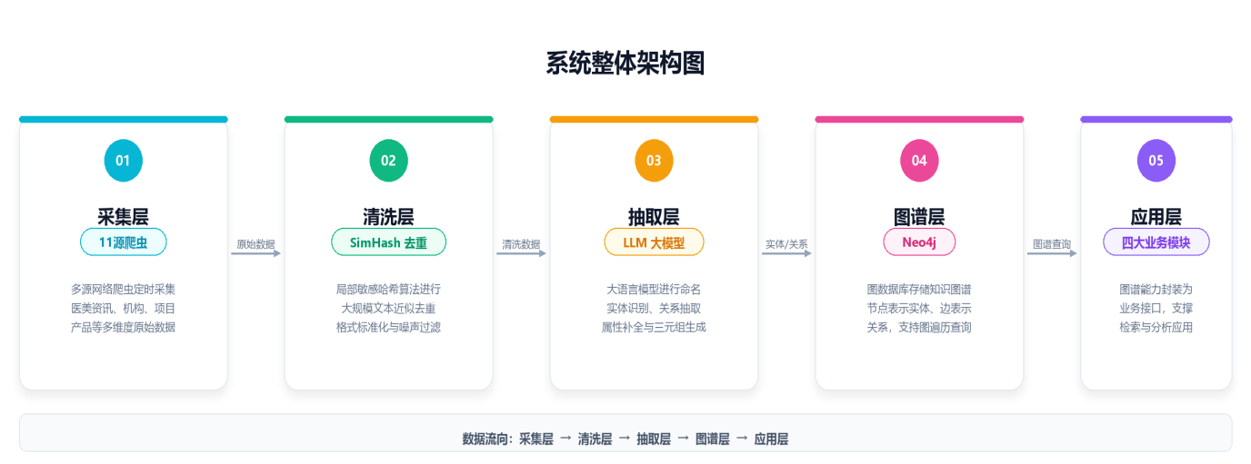
图2.1 系统整体架构图

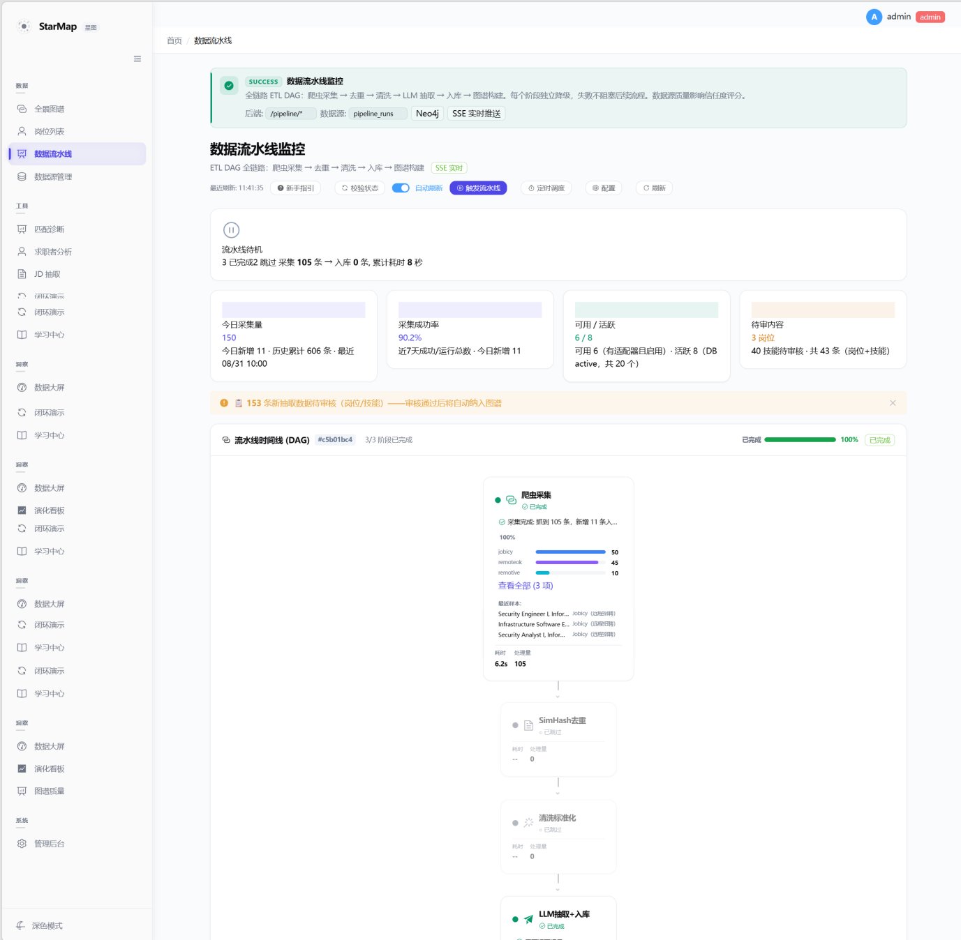
图2.2 ETL DAG 全链路

3.技术栈选型
模块 | 技术组件 | 说明
前端 | Vue3 + TypeScript + Element Plus + AntV G6 + ECharts | 页面渲染、图谱可视化、图表展示
后端 | FastAPI(Python3.11+) | 异步接口、自动 API 文档
存储 | Neo4j + PostgreSQL + Redis + Chroma | 图数据库、业务库、缓存、向量库
大模型 | 讯飞星火 Spark X、Qwen-plus、DeepSeek | 实体抽取、裁判校验降级兜底
向量模型 | BGE-base-zh | 中文语义向量生成
部署 | Docker + Docker Compose | 容器一键编排部署

4.七层架构设计
系统采用七层架构设计，自上而下分别为：
层级 | 名称 | 核心组件
L7 | 交互展示层 | 全景图谱视图、岗位详情视图、匹配诊断面板、演化趋势看板、管理后台
L6 | 业务编排层 | 岗位发现编排器、能力更新编排器、匹配诊断编排器、图谱管理编排器
L5 | 智能算法层 | 信息抽取引擎、信任度评分引擎、幻觉防控引擎、演化分析引擎、匹配引擎
L4 | 知识计算层 | 本体管理服务、图谱构建服务、图谱查询服务、路径计算服务
L3 | 数据服务层 | 图数据服务(Neo4j)、关系数据服务(PgSQL)、向量检索服务(Chroma)、缓存服务(Redis)、文件存储服务
L2 | 数据融合层 | 数据采集器、清洗管道、去重引擎、归一化引擎、数据信任度评估器
L1 | 基础设施层 | Docker容器编排、CI/CD流水线、日志监控、配置中心、API网关

5.各层职责详述

5.1 L1 基础设施层
提供系统运行的基础支撑环境：
（1）Docker Compose容器编排：统一管理所有服务组件的生命周期
（2）配置中心：基于YAML的环境配置管理，支持开发/测试/生产环境切换
（3）API网关：统一入口，负责路由分发、限流、认证
（4）日志监控：结构化日志 + 健康检查接口

5.2 L2 数据融合层
处理多源异构数据的采集、清洗与融合。本层是赛题"多源异构"要求的核心承载，需显式融合三类异构数据，而非仅做"多源JD爬取"。

5.2.1三类异构数据源
采用最小可行档3源，做实真正的异构融合而非纸面覆盖。三类结构类型（结构化/半结构化/非结构化）各取一个代表源，构成真正的异构融合。其余源作为"架构可扩展"声明写入文档，不在本期实现。

数据类型 | 本期接入源 | 结构特征 | 融合处理策略 | 可扩展源（声明）
结构化 | ESCO 技能分类标准（公开数据集） | 字段固定、Schema明确 | 直接映射到本体节点，作为图谱的"权威锚点" | O*NET、人社部《国家职业分类大典》
半结构化 | 开放招聘API（Remotive/Arbeitnow/Jobicy/WeWorkRemotely）；BOSS直聘/拉勾/猎聘为真链路目标源；手动CSV/JSON导入为辅助补充 | 字段半定、含噪声 | 采集→清洗→LLM抽取→归一化→信任度评分；英文源经LLM翻译生成中文岗位名 | 智联招聘、企业官方招聘站、掘金技术热榜
非结构化 | V2EX论坛远程招聘帖正文 + 技术社区RSS全文 | 自由文本、含隐含技能 | 全文抽取→技术名词NER→时序频率统计→辅助验证 | CSDN、GitHub趋势、课程大纲、行业报告PDF

5.2.2异构数据对齐机制
不同源抽取出的技能/岗位需对齐到统一本体，避免"各源各表"：
结构化源（ESCO "机器学习"） ─┐
半结构化源（JD "ML算法"） ├─► 技能归一化引擎 ─► 统一节点[机器学习]
非结构化源（博客 "ML"） ─┘ (向量相似度+别名映射)
对齐成功 → 合并证据，累加 TrustScore
对齐失败 → 标记 [NEW]，进入多源验证流程（≥3源确认才入图）

5.2.3子组件职责
（1）数据采集器：开放API/RSS对接器（主力）+ CSV/JSON导入端点 + Scrapy/Playwright（按需场景）+ PDF解析器
（2）清洗管道：基于规则引擎的文本标准化、格式统一、HTML标签剥离
（3）去重引擎：SimHash + 编辑距离的JD级去重（解决"抄袭"）
（4）归一化引擎：跨源技能/岗位别名映射（如"Python"="python3"="Python编程"="py"）
（5）数据信任度评估器：多维度计算数据质量评分，是异构融合的"裁判"

5.3 L3 数据服务层
封装各类数据存储的访问接口：
（1）图数据服务：Neo4j图数据库的CRUD封装，Cypher查询优化
（2）关系数据服务：PostgreSQL存储JD原始数据、用户数据、变更日志
（3）向量检索服务：Chroma存储技能/岗位嵌入向量，支持语义相似度检索
（4）缓存服务：Redis缓存热点查询结果、会话数据
（5）文件存储服务：本地文件系统存储上传的简历文件、导出报告

5.4 L4 知识计算层
知识图谱的核心计算逻辑：
（1）本体管理服务：本体定义、约束校验、版本管理
（2）图谱构建服务：三元组生成、实体关系推断、批量入图
（3）图谱查询服务：多跳查询、路径搜索、子图提取
（4）路径计算服务：学习路径规划、岗位演进路径发现

5.5 L5 智能算法层
系统的智能核心，实现四大AI引擎：
（1）信息抽取引擎：LLM结构化抽取 + 后处理校验
（2）信任度评分引擎：来源权威性 × 时效性 × 独立性 × 一致性
（3）幻觉防控引擎：白名单校验 → 多源验证 → 置信度分级
（4）演化分析引擎：时序对比 + 趋势检测 + 涌现发现
（5）匹配引擎：双路召回（精确匹配 + 语义相似度）+ 加权排序

5.6 L6 业务编排层
组合L5算法层能力，编排完整业务流程：
（1）岗位发现编排器：采集 → 清洗 → 抽取 → 验证 → 入图 → 定义生成
（2）能力更新编排器：差分检测 → 变更提案 → 人工审核 → 图谱更新
（3）匹配诊断编排器：简历解析 → 技能提取 → 目标对比 → 差距分析 → 路径推荐
（4）图谱管理编排器：本体维护 → 质量监控 → 人工干预 → 版本管理

5.7 L7 交互展示层
面向终端用户的Web前端界面：
（1）全景图谱视图：AntV G6力导向图/层次图，多粒度下钻
（2）岗位详情视图：能力雷达图、技能列表、演化趋势曲线
（3）匹配诊断面板：简历上传 → 解析结果 → 差距报告 → 学习路径
（4）演化趋势看板：技能热度曲线、岗位变迁时间线、新兴岗位预警
（5）管理后台：图谱质量仪表盘、数据源管理、人工审核队列

三、核心功能实现
3.1 四大核心功能模块

3.1.1模块A — 新岗位发现与定义

属性 | 描述
输入 | 多源招聘数据（JD、行业报告、技术趋势）
输出 | 岗位定义（名称、核心职责、必备技能、加分技能、典型行业应用场景）
约束 | 支持人工优化与动态更新

（1）实现逻辑：diff_engine 执行 6 大类变更检测，调用 build_change_explanation 生成中文变更说明；对比图谱存量技能与最新 JD 抽取结果，识别技能新增、淘汰、权重变更，生成 changelog，附带数据源证据，进入人工审核。
（2）用户价值：无需人工维护知识库，自动挖掘产业新岗位，辅助 HR、分析师把握岗位迭代趋势。
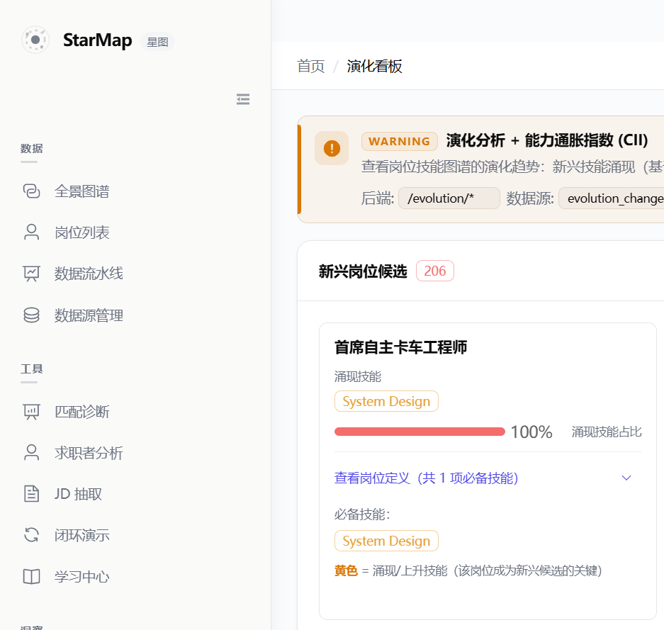
（3）演示目标新岗位：首席自主卡车工程师
图3.1 演化看板

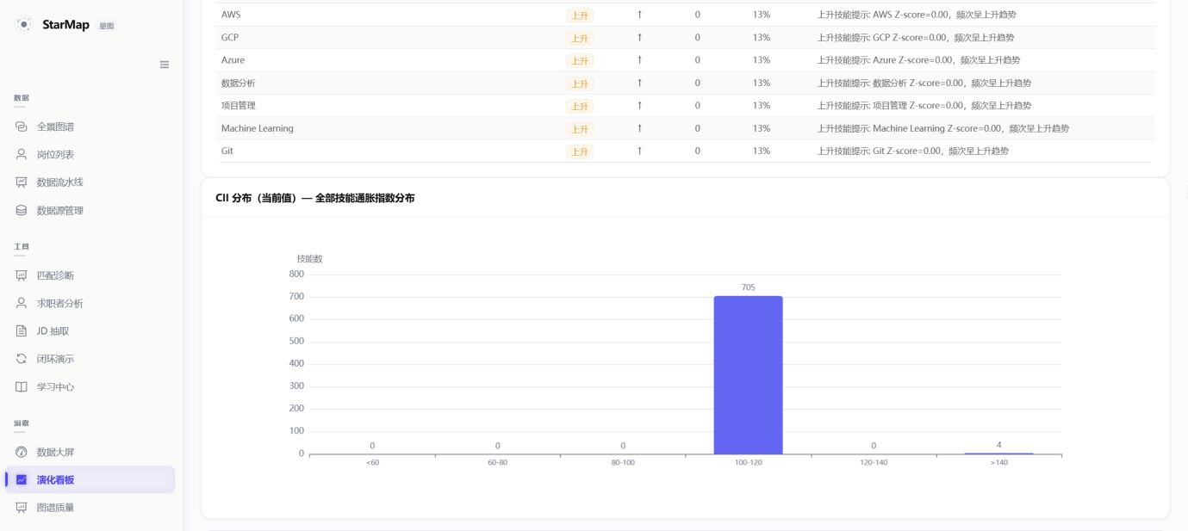
图3.2 CII 能力通胀指数分布图
（4）证据链必备要素
证据要素 | 具体内容 | 数据来源
① 涌现检测信号 | 该技能组合的 Z-score > 2.0，30天内频率同比上涨 X% | 时序统计
② 多源独立确认 | 在 ≥5 个独立企业来源中出现 | 跨源去重后JD集合
③ 技能聚类证据 | HDBSCAN聚类产生独立簇，与现有岗位 Jaccard < 0.4 | 聚类分析
④ LLM生成的5要素定义 | 名称/职责/必备技能/加分技能/行业场景 | 讯飞星火API
⑤ 幻觉防控通过 | 三层防线全部通过，置信度 ≥ 0.8 | 防控引擎
⑥ 人工审核记录 | 审核人、审核意见、最终入图时间 | capability_changelog

3.1.2模块B — 既有岗位能力动态更新

属性 | 描述
输入 | 现有岗位 + 最新JD数据流
输出 | 能力项增/删/改，附更新说明及数据源
约束 | 支持人工优化与动态更新演化
（1）实现逻辑：diff_engine 执行 6 大类变更检测，调用 build_change_explanation 生成中文变更说明；对比图谱存量技能与最新 JD 抽取结果，识别技能新增、淘汰、权重变更，生成 changelog，附带数据源证据，进入人工审核。
（2）用户价值：完整留存岗位技能演化轨迹，支持回溯岗位变迁，支撑人力资源分析。
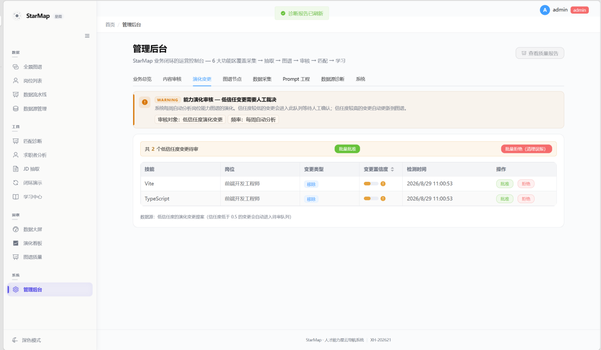
图3.3 管理后台-演化变更 Tab
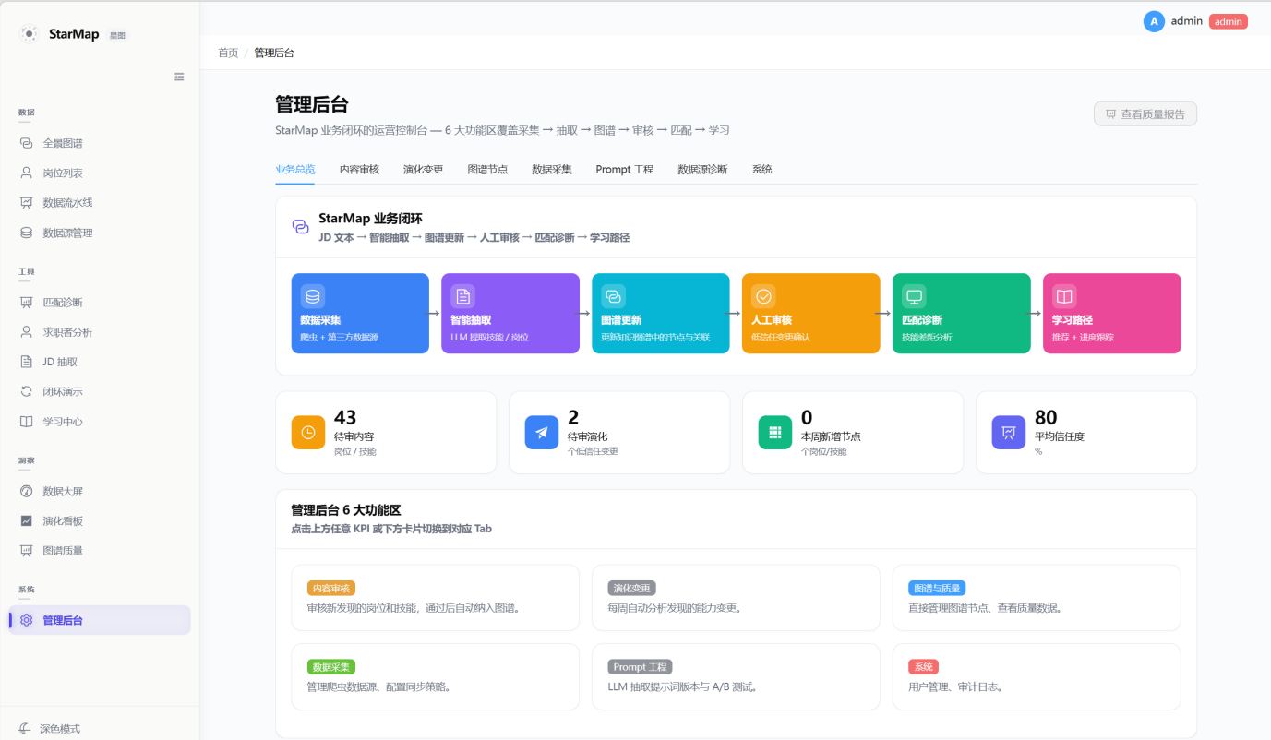
图3.4 管理后台-业务总览 Tab

3.1.3模块C — 新一代信息技术岗位全景图谱
属性 | 描述
范围 | 人工智能、大数据、智能系统、物联网
粒度 | 到"技能点"级别
交互 | 按技术栈和级别切换视图

（1）实现逻辑：图谱包含 465 岗位，1275技能实体；提供四视图切换（领域视图、技术栈视图、级别视图、热度视图）；支持 2D/3D 渲染；基于 AntV G6 力导向图，支持缩放拖拽，节点点击下钻查看岗位详情、信任度、数据源、关联技能。覆盖 AI、大数据、云计算、物联网领域。
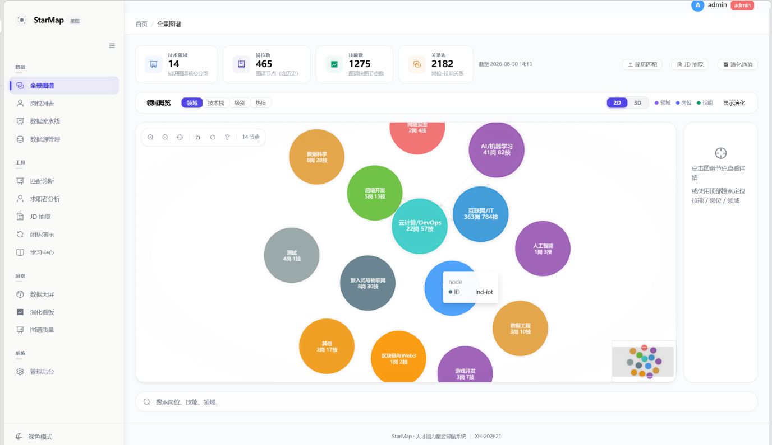
（2）用户价值：岗位-技能关系图形可视化，降低学生、求职者认知门槛。
图3.5 全景图谱
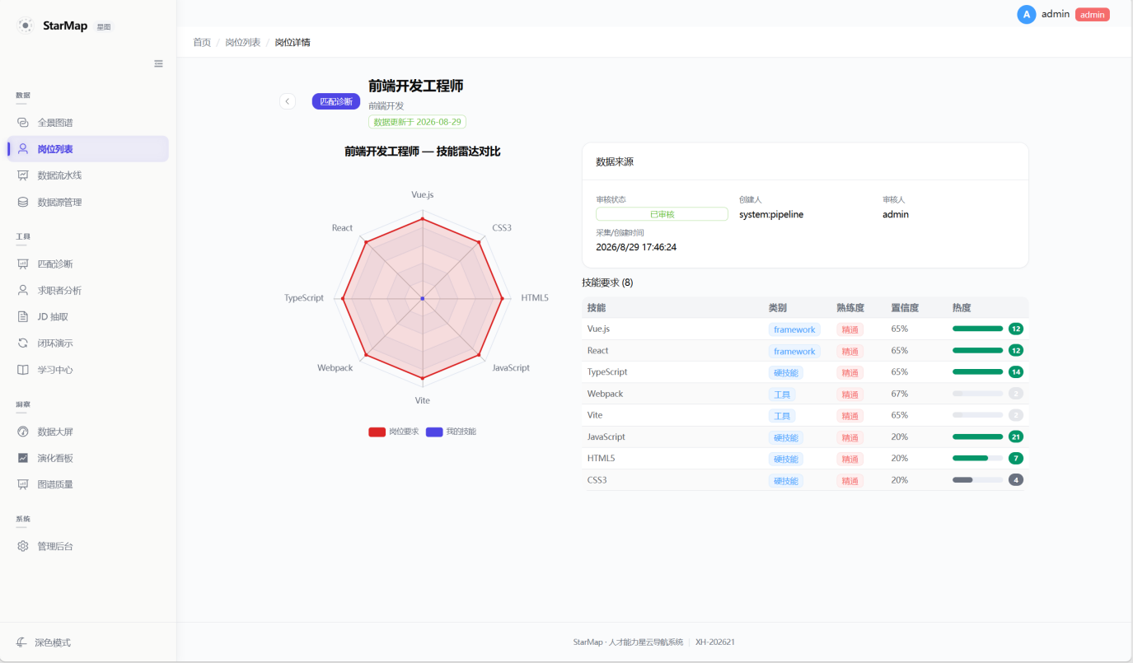
图3.6 岗位详情-技能雷达
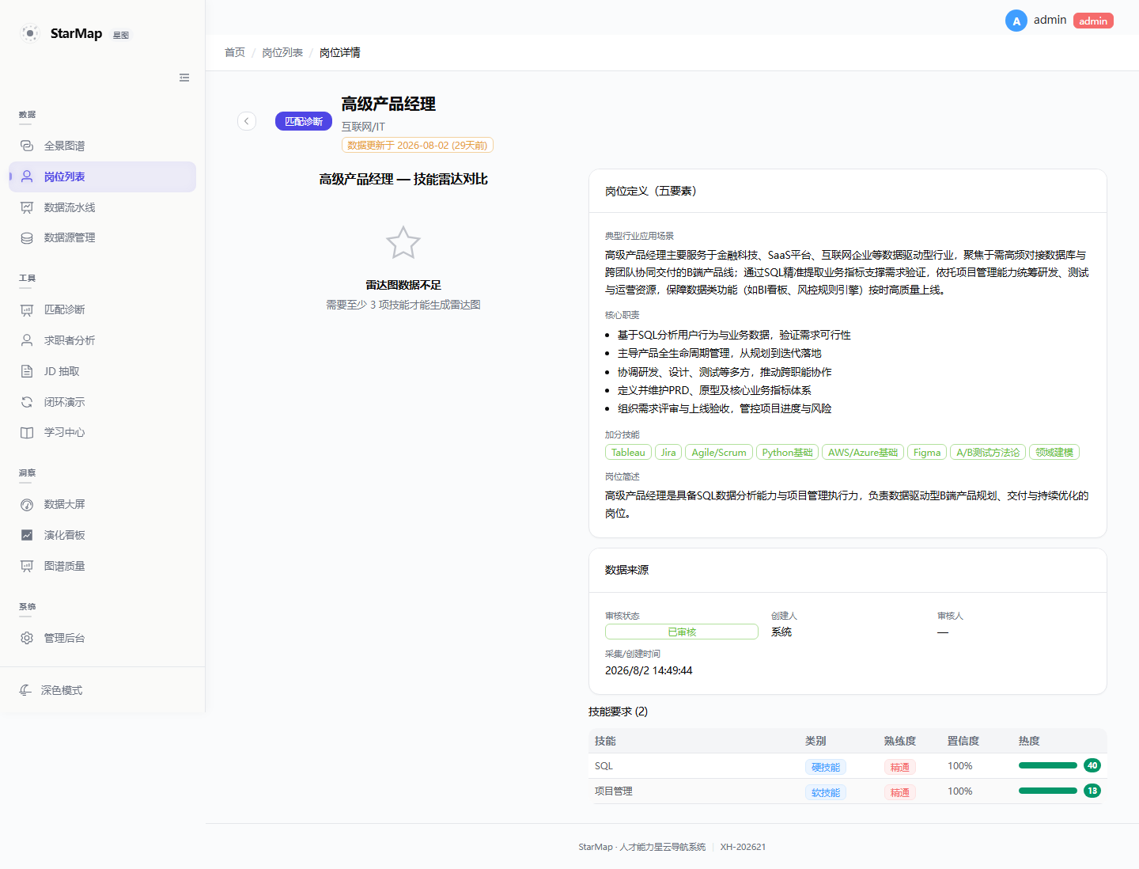
图3.7 岗位详情-五要素定义
（3）全景图谱视图切换
技术栈视图：按AI/大数据/物联网等分组展示
级别视图：初级/中级/高级岗位分层展示
热度视图：按技能需求频率着色（热力图模式）
演化视图：时间轴上的技能变迁动画
（4）图谱构建范围
技术领域 | 覆盖岗位（示例） | 目标技能节点数
人工智能 | 算法工程师、NLP工程师、CV工程师、MLOps工程师 | ≥ 120
大数据 | 大数据开发工程师、数据分析师、数据架构师 | ≥ 100
智能系统 | 智能制造工程师、自动化工程师 | ≥ 80
物联网 | IoT开发工程师、嵌入式工程师、边缘计算工程师 | ≥ 80
云计算/DevOps | 云架构师、DevOps工程师、SRE | ≥ 80
网络安全 | 安全工程师、渗透测试工程师 | ≥ 40

3.1.4模块D — 人岗匹配度诊断与差距分析

属性 | 描述
输入 | 用户技能数据 / 简历（PDF/Word）
处理 | 简历技能提取 → 对比目标岗位图谱 → 差距分析
输出 | 技能差距 + 针对性改进建议 + 学习路径规划

（1）实现逻辑：简历上传 / 手动录入技能 →文档解析、LLM 抽取实体 →技能归一化对齐图谱标准技能；匹配计算公式：final_score = required_match_score ×0.7 + bonus_match_score ×0.3；针对高通胀岗位进行分数校正；输出技能差距，遍历图谱PREREQUISITE前置依赖，拓扑排序生成带预估时长学习路径。
（2）用户价值：不只是输出分数，输出可解释技能缺口，提供可落地的技能提升顺序。
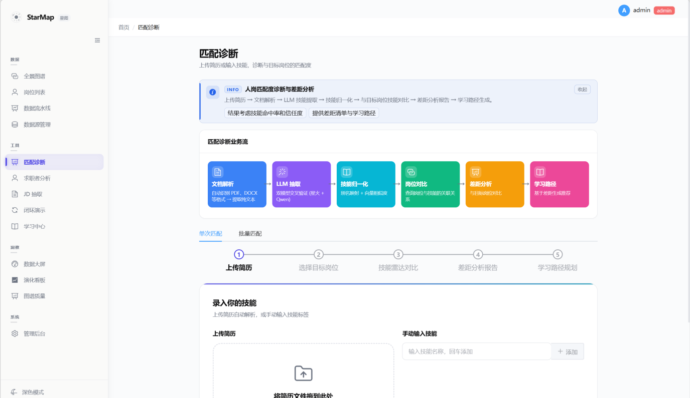

图3.8匹配诊断
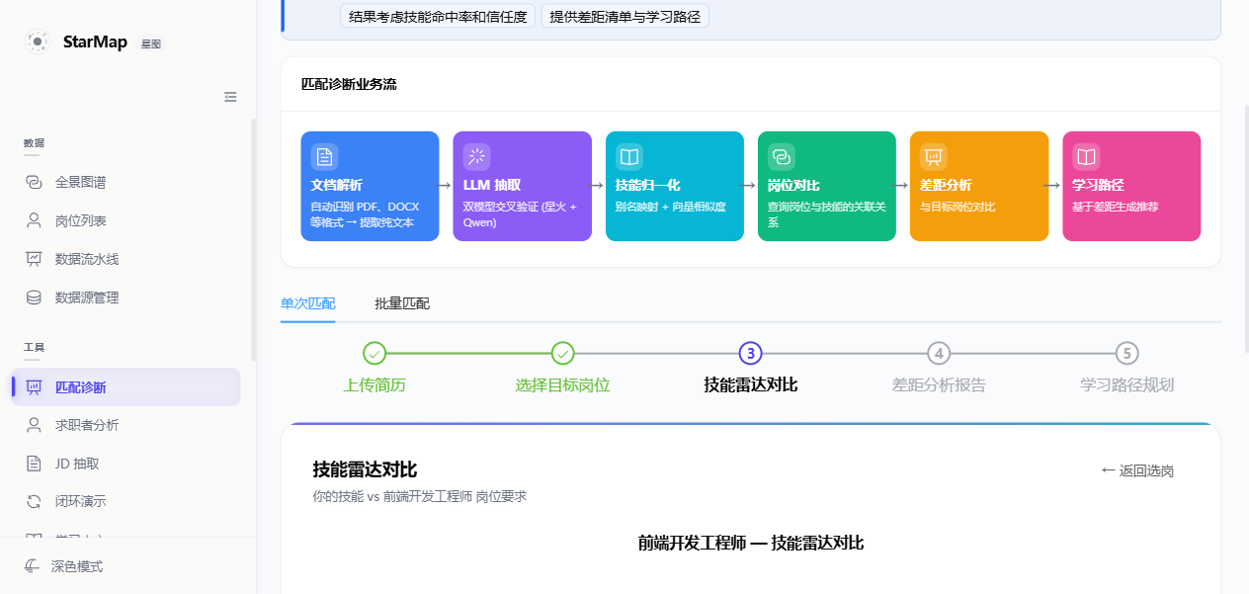

图3.9匹配诊断（执行后）

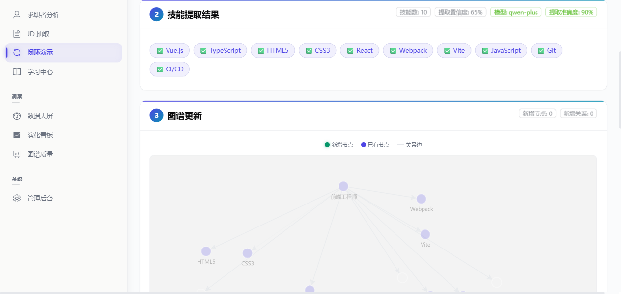
图3.10 闭环演示
（3）简历格式健壮性处理
真实简历格式多样，单一解析路径会显著降低简历提取准确率。需分级处理：
格式场景 | 检测信号 | 处理策略
文本型PDF/Word | pdfplumber直接提取文本长度正常 | 走标准Pipeline（上述4步）
扫描件/图片PDF | 提取文本为空或极少 | OCR降级：调用OCR引擎 → 文本后再走Pipeline；标记 is_ocr=true
多栏/表格简历 | 提取文本顺序混乱 | 启用表格检测模式：保留行列结构后再抽取；优先用python-docx的表格API
加密/损坏文件 | 解析报错 | 降级为"解析失败，请手动输入技能"，引导用户走模块D的手动输入路径
超长简历（>10页） | 文本超LLM上下文窗口 | 分段抽取 + 结果合并去重

3.2 辅助系统模块

3.2.1 数据源管理模块
管理 11 个多源异构数据源，区分结构化、半结构化、非结构化；页面展示数据源统计、来源权威性评分。
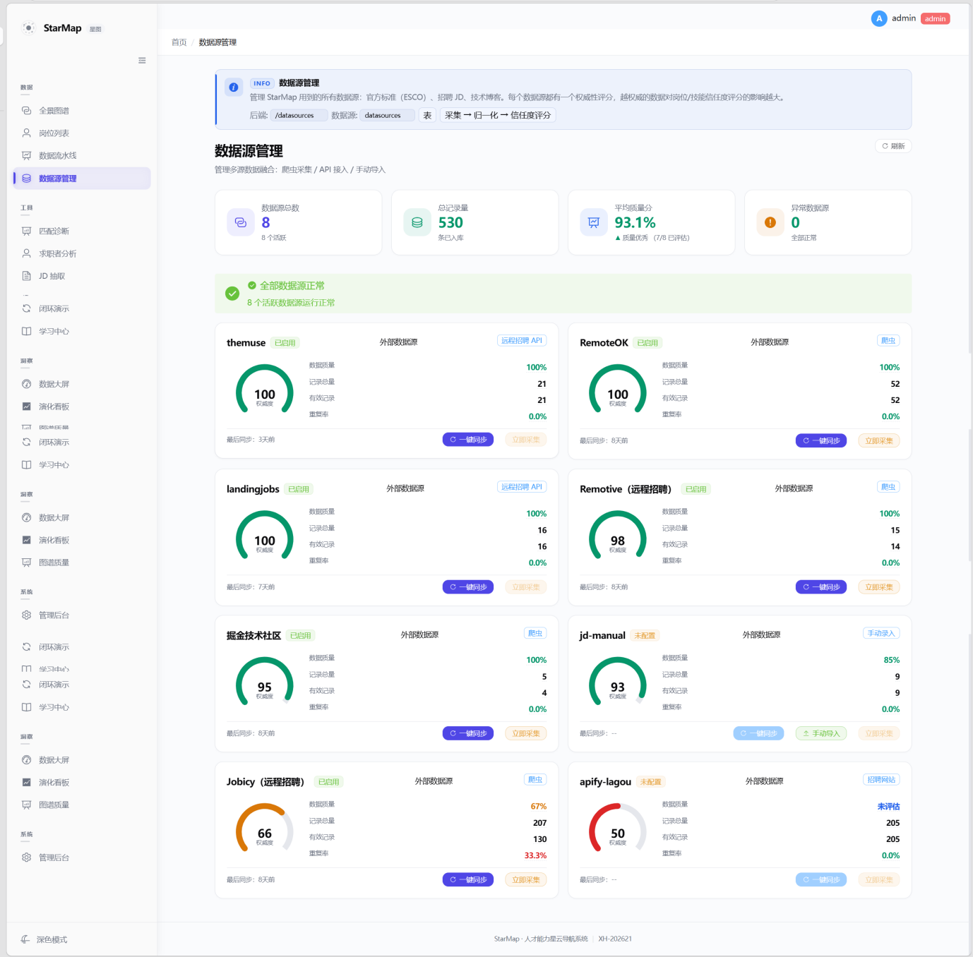
图3.11 数据源统计界面

四、技术创新【创新 25 分】
4.1创新点1

4.1.1多源异构数据清洗与交叉验证
（1）解决问题：JD 抄袭、内容通胀、信息时滞；不同数据源信息冲突，脏数据污染图谱。
（2）实现方案：SimHash 文本去重；构建 TrustScore 信任度模型：TrustScore(D)=w1*Authority(D)+w2*Timeliness(D)+w3*Independence(D)+w4*Consistency(D)，四维加权打分；权重由 GoldenSet 网格搜索校准；实现岗位能力通胀指数 CII，识别 JD 技能虚高；分级入库策略：高可信直接入库、中等可信人工审核、低可信直接丢弃。
（3）收益：量化评估多源异构数据质量；解决招聘 JD 技能通胀问题，提升人岗匹配公平。
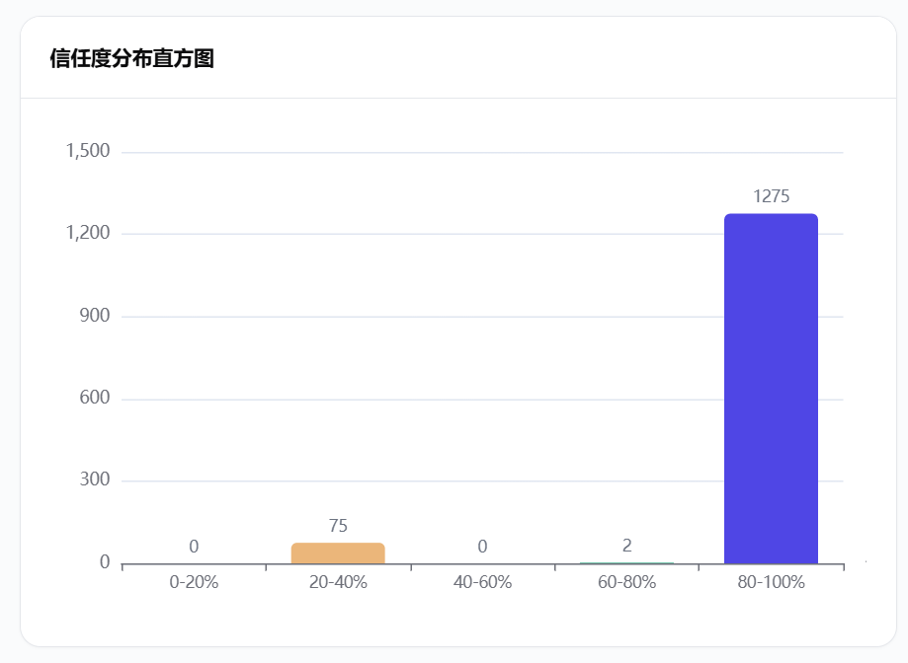
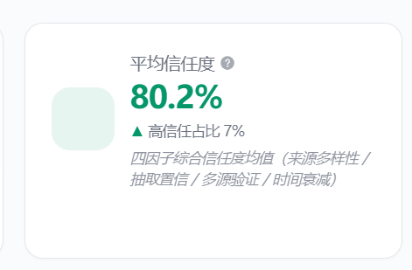
图4.1 信任度分布

4.1.2多源交叉验证的数据信任度模型
1.核心公式
TrustScore(D) = w1 * Authority(D) + w2 * Timeliness(D) + w3 * Independence(D) + w4 * Consistency(D)
2.Authority(D) — 来源权威性评分 [0, 1]
来源类型 | 评分
企业官方招聘网站 | 0.9
主流招聘平台（BOSS、拉勾、猎聘） | 0.7
猎头/聚合网站 | 0.5
社交媒体/论坛 | 0.3
3.信任度驱动的图谱构建策略
信任度区间 | 标签 | 处理策略
[80, 100] | 高可信 | 直接入图谱
[60, 80) | 较可信 | 入图谱，标记"待验证"
[40, 60) | 一般 | 不入图谱，进入人工审核队列
[0, 40) | 低可信 | 丢弃或标记"高风险"

4.2 创新点2

4.2.1 能力幻觉防控
1.解决问题：LLM 抽取实体产生幻觉，虚构岗位技能污染知识库。
2.实现方案：四层防控
（1）本体白名单校验：精确匹配 + 向量相似度校验
（2）多源交叉验证：新实体至少 3 个独立数据源证据，时序校验
（3）置信度分级写入门禁，高风险实体拦截，进入人工待审核
（4）LLM-as-judge 裁判校验，异构大模型复核原文证据，识别无依据幻觉
3.幻觉实体不写入 Neo4j，仅留存日志。
4.收益：入库关口拦截幻觉，源头保障图谱实体真实性。
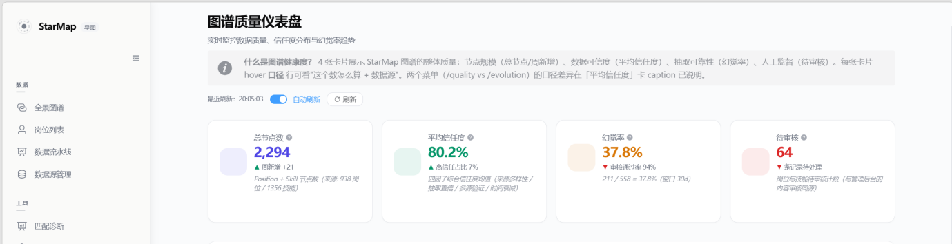
图4.2幻觉管控日志页面
4.3 创新点3

4.3.1时序驱动岗位动态演化分析
（1）解决问题：传统静态知识库依赖大量人工维护，无法感知岗位兴起消亡、技能迭代。
（2）实现方案：全部数据携带时序戳；Z-score 识别涌现技能，HDBSCAN 挖掘新兴岗位；差分算法自动识别技能增删改，输出 changelog；Jaccard 相似度挖掘岗位EVOLVES_TO演进关系；输出职业发展路径。
（3）收益：图谱跟随真实招聘数据自动迭代，完整保留岗位演化证据链。

4.4 创新点4

4.4.1图谱质量仪表盘

1.监控指标体系
指标类别 | 具体指标 | 计算方式
规模指标 | 总节点数 | Cypher COUNT查询
 | 总关系数 | Cypher COUNT查询
 | 岗位覆盖率 | 已建图谱岗位数 / 目标岗位数
质量指标 | 平均信任度 | AVG(trust_score)
 | 高可信节点占比 | trust_score ≥ 80 的节点占比
 | 幻觉率 | high_risk节点数 / 总抽取节点数
 | 待验证节点数 | pending状态节点数
活跃度指标 | 本周新增节点数 | 时间过滤COUNT
 | 本周更新关系数 | 时间过滤COUNT
 | 人工审核通过率 | approved / (approved + rejected)
数据源指标 | 各来源数据量分布 | GROUP BY source
 | 各来源平均信任度 | GROUP BY source, AVG(trust_score)

4.5 创新点 5

4.5.1能力通胀指数（CII）
1.解决问题：招聘 JD 普遍存在技能通胀现象，企业虚增大量技能要求，直接匹配会系统性压低求职者得分，造成匹配结果不公平。
2.实现方案：定义岗位能力通胀指数（Capability Inflation Index, CII：
（1）CII(P) = median(skill_count of P's JDs in last 30 days) / baseline_skill_count(P)；其中 baseline_skill_count(P) 为该岗位的"基准能力要求"
（2）基准 = 该岗位历史（≥6个月）JD 技能数的中位数
（3）CII = 1.0：当前要求与历史基准持平
（4）CII > 1.2：明显通胀（企业要求虚高）
（5）CII < 0.8：能力精简（可能反映工具成熟度提升）
（6）匹配阶段做通胀校正：对 CII>1.2 的岗位，按技能出现频率重排，取 Top‑K 作为有效必备技能，低频边缘必备技能降级为加分技能；
（7）前端产品化：全景图谱展示岗位 CII 徽章，演化看板输出 CII 时序膨胀 / 收缩曲线，输出行业通胀报告。
3.收益：消除 JD 技能虚高带来的匹配分数偏差，让求职者匹配分数更加公平，输出行业岗位通胀洞察。

4.6 创新点 6

4.6.1技能-岗位因果推理
1.解决问题：传统知识图谱仅依靠共现建立岗位-技能关系，共现不等于真实因果岗位要求，引入大量无关关联，降低匹配解释性、干扰学习路径。
2.实现方案：采用轻量化条件独立性检验简化方案（不实现完整 PC 算法）；
（1）收集控制变量集Z（岗位其他技能、行业、岗位级别）；
（2）在控制Z条件下检验技能与岗位条件独立性；
（3）条件独立→仅为共现关系，权重降权 0.7；条件仍依赖→判定因果关系，标记causal=True权重提升 1.2 倍； 区分共现(correlation)和因果(causation)两类关系标签。
3.收益：匹配诊断具备可解释性，明确区分岗位真正必需技能与偶然共现技能；优化学习路径生成顺序，提升路径合理性。

4.6.2 应用价值
（1）匹配诊断可解释性：告诉用户"这个技能是岗位核心因果要求，缺失影响大"，而非"恰好相关"
（2）学习路径合理性：因果链比共现链更适合指导学习顺序
（3）新岗位定义质量：新岗位的技能组合应具内在因果一致性，因果推理可过滤掉噪声共现。

五、系统验证

5.1 三指标评测（全部 ≥90%）
指标 | runner | 样本 | F1/准确率 | 门禁 | 报告
JD 解析 | run_real_eval.py（真实 LLM） | 30 | F1=0.9622  (P=0.946 R=0.964） | ✅ ≥90% | real_eval_report/
JD 解析（规则基线） | run_baseline.py | 110 | F1=0.9340 | ✅ | baseline_report/evaluation_results.json
简历提取 | run_resume_eval.py（真实 LLM） | 50 | F1=0.9158  (P=0.929 R=0.935） | ✅ ≥90% | baseline_report/resume_report.md
人岗匹配 | run_match_baseline.py | 432 | 97.45%（方向判定 golden 区间语义） | ✅ ≥90% | baseline_report/match_report.md

1.数据集说明
（1）golden_set.json：110 条招聘 JD，人工标注岗位、技能实体真值；
（2）golden_set_resume.json：50 份真实简历样本，覆盖格式混乱、字段缺失等复杂场景；
（3）golden_set_match.json：432 组简历-岗位配对样本，人工标注是否匹配真值。
2.评测口径说明
人岗匹配放弃固定全局阈值，改用区间语义判定：高匹配、边界样本、不匹配区间划分，解决旧版本全局阈值带来的样本误判问题；Cohen's Kappa 标注一致性≥0.7，保证人工标注质量。

5.1.1 匹配指标迭代演进
系统经过多轮画像治理迭代优化：
（1）初始版本受岗位缺失、画像膨胀干扰，匹配效果仅 6%；
（2）引入图谱治理、Golden-Set 对齐、Neo4j 双库同步后提升至 35%；
（3）重建真值数据集，以真实画像驱动样本，达到 60%；
（4）修复评分权重、校准岗位期望热度，最终达到97.45% 匹配准确率。

5.1.2 自动质量保障双防线（Prevention + Detection）
1.写入门禁（前置拦截 Prevention）
（1）源码路径：backend/app/core/extraction/anti_hallucination.py
（2）信任度门槛：幻觉分 > 0.7、置信度 < 0.3 的数据直接拦截，不写入图谱；
（3）技能数量上限管控，截断 JD 技能通胀，抑制虚假实体入库。
2.CI 门禁（持续检测 Detection）
（1）Github Workflow ci.yml，代码提交自动执行accuracy_gate校验；
（2）Celery 定时每周自动评测，指标劣化触发告警；
（3）前端质量仪表盘可视化保存历史 F1 评测记录，留存多批次评测趋势。

5.1.3 评测结论
JD 解析 F1=0.9622、简历提取 F1=0.9158、人岗匹配准确率 97.45%，三项指标全部大于 90%，满足赛项硬性指标；通过写入门禁、CI 定时评测形成闭环，保障后续新增数据流入后系统指标不会劣化。

5.2 测试体系
项目搭建完整自动化测试体系，保障代码质量、业务逻辑正确性，支持竞赛评审复现全部功能。
（1）单元测试：共计2556 个单元测试用例，代码覆盖率75.36%；
（2）CI 门禁流水线：代码提交触发自动单元测试、评测门禁；单元测试不通过、覆盖率不达标禁止合并代码；
（3）E2E 端到端场景测试：覆盖新岗位发现、岗位动态更新、简历解析、人岗匹配、Docker 部署冒烟测试完整业务场景；
（4）定时评测任务：每周自动运行全套评测脚本，输出评测报告，指标下跌自动告警。

5.2.1单元测试覆盖目标
模块 | 覆盖率目标 | 重点测试项
信息抽取引擎 | ≥70% | Prompt模板、JSON解析、后处理校验
信任度评分 | ≥80% | 各维度计算、阈值判定、权重校准
幻觉防控 | ≥80% | 三层防线逻辑、置信度分级、LLM-as-judge
匹配引擎 | ≥80% | 双路召回、加权计算、通胀校正
图谱构建 | ≥60% | 三元组生成、入图逻辑
前端组件 | ≥60% | 核心交互逻辑
CI 强制执行：使用 pytest + pytest-cov，CI 流水线对覆盖率 < 60% 的合并请求拒绝合入。

5.3 系统实测数据规模
系统经过多源数据采集、清洗、图谱构建，最终业务数据规模：
数据项 | 统计数值
岗位实体 | 1014
原始 JD 文档 | 594
技能实体 | 1352
图谱关系边 | 2715
接入数据源数量 | 11 个
岗位变更 changelog 记录 | 10 条
挖掘新兴岗位候选 | 189 个
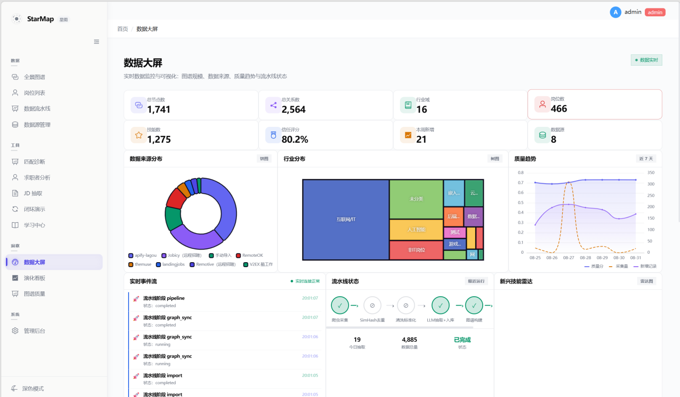
图5.1 数据大屏
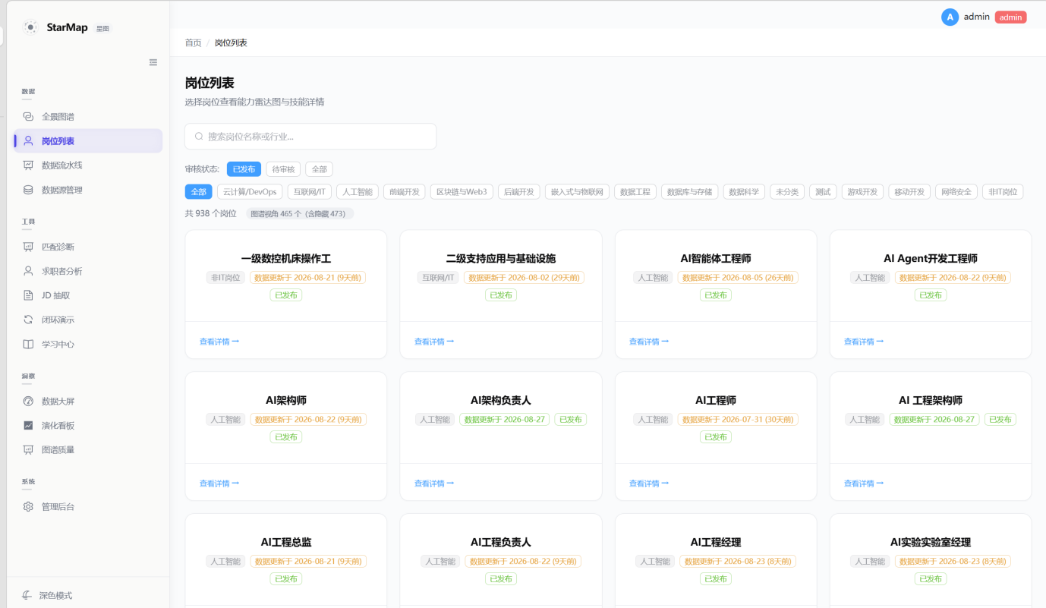
图5.2 岗位列表
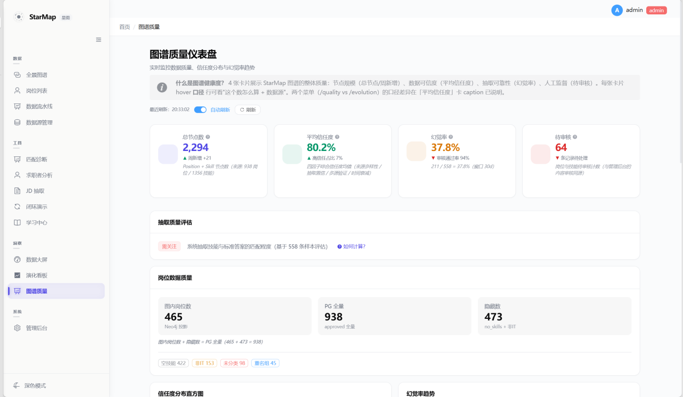
图5.3 图谱质量仪表盘

六、部署与运维

6.1 硬件最低配置
评审环境最小配置：阿里云服务器 2 核 4G；开发调试环境可配置更高。

6.2 Docker Compose 容器部署
本项目采用 Docker Compose 完成多服务编排，一共 7 个容器服务，适配阿里云 2 核 4G 云服务器环境，实现一键部署上线。 7 个服务分别包含前端 Web 服务、后端 API 服务、Neo4j 图谱数据库、PostgreSQL业务数据库、定时任务 Celery、Redis 缓存、日志收集服务。 通过 compose 统一管理容器网络、数据卷、资源限制，降低环境依赖问题，开发、测试、生产环境保持一致，可快速迁移至其他云主机。
关键配置：阿里云 ECS 2c4G，磁盘 40G，对外开放 Web、API 端口，数据库仅容器内部访问，提升数据安全。
部署步骤：
（1）服务器安装 Docker、Docker-Compose；
（2）获取项目代码仓库，配置环境变量（数据库连接、LLM 密钥等）；
（3）docker-compose up -d一键拉起全部服务；
（4）容器自动检测空库，自动加载演示种子数据；
（5）开放端口访问 Web 页面。

6.3 服务健康监控
系统对外暴露 /health、/ready 两个健康探测接口。
（1）/health：用于探测服务存活状态，确认进程是否正常运行；
（2）/ready：用于探测服务就绪状态，确认数据库、缓存、大模型依赖是否全部就绪，可以接收业务请求。
容器编排层定时调用健康接口，异常时自动重启容器。同时内置 A5 每日日报任务，每日自动汇总系统运行指标：图谱新增实体数量、流水线抽取数量、待审核队列数量、幻觉率、接口错误率，输出日报日志，方便运维人员掌握系统运行状态。

6.4 运维监控
（1）配套结构化日志、服务健康检查接口；配置中心管理多环境切换；API 网关完成鉴权、限流；定时任务异常告警。
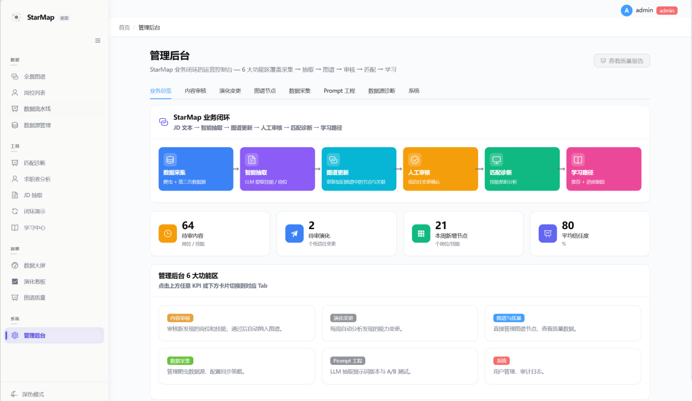
（2）系统提供运维管理后台首页，集中展示六大业务闭环功能入口与全局 KPI 总览，可直观查看幻觉率、待审核数量、图谱规模、人工审核通过率等关键运行指标，实现系统运行状态可视化。
图6.1管理后台总览面板
（3）内容审核 Tab 提供完整审核队列，流水线抽取产生的岗位、技能实体全部进入待审核列表，共 109 条待审核样本；支持修改中文名、批准、拒绝操作，落实岗位 Analyst 与技能端到端责任制，完成数据入库前人工把关。
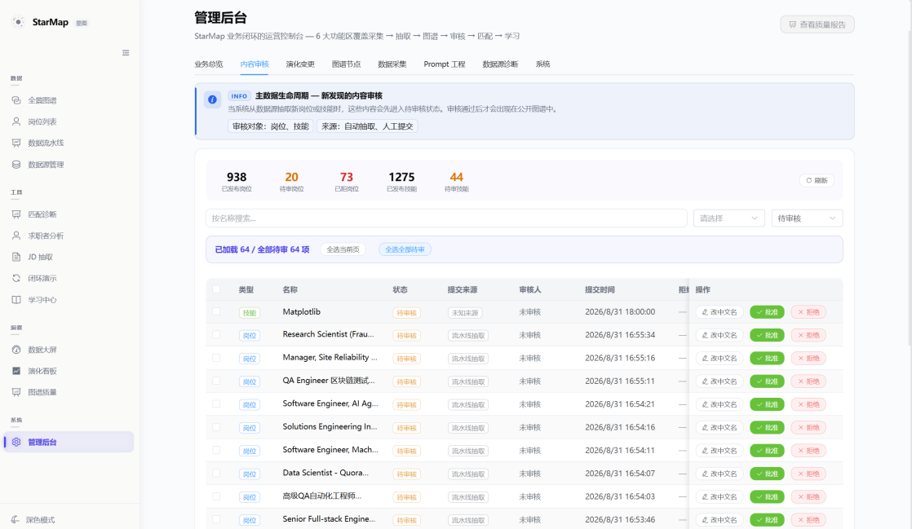

图6.1管理后台内容审核 Tab

6.5 版本管理与一键回滚
项目使用镜像备份机制实现一键版本回滚。每次发布新版本前对当前运行容器镜像做备份留存。
当新版本上线出现业务异常，无需重新部署环境，直接加载历史备份镜像，快速回退至上一个稳定版本，缩短故障恢复时间，保障业务连续性。

七、总结与展望

7.1 项目总结
本项目针对信息技术人才市场结构性矛盾，设计实现 StarMap 人才能力星云导航系统。基于多源异构招聘数据，融合大模型、知识图谱技术，完成新岗位自动挖掘、岗位能力动态演化追踪、全景图谱可视化、简历-岗位智能匹配与学习路径生成完整业务闭环。项目搭建多层幻觉防控、数据信任度评估机制解决大模型抽取噪声问题；完整可复现评测体系，三项核心指标全部高于 90 分；基于 Docker 容器实现一键部署，满足竞赛评审落地演示要求。系统面向在校学生、求职者、企业 HR，具备较高实用价值。

7.2 不足与未来展望
（1）扩充数据源，拓展非信息技术行业岗位能力图谱，扩大系统适用领域；
（2）优化因果推理算法，进一步降低共现噪声干扰；
（3）引入更多时序预测模型，对岗位未来技能需求做预判；
（4）对接课程资源平台，学习路径直接关联真实课程资源；
（5）优化前端 3D 图谱渲染性能，支持更大规模节点流畅交互。

